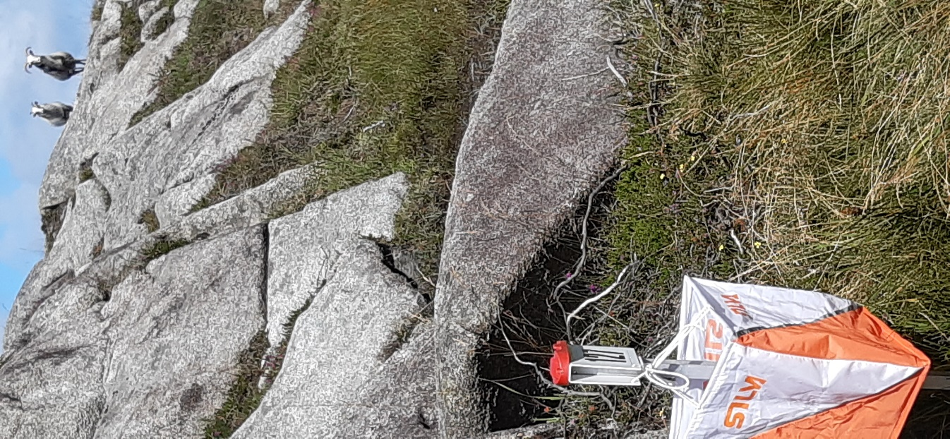
PM

Haugesund IL Orientering har gleden av å invitere til
DM Vest Mellomdistanse
lørdag 21.august 2021

Smittevern
- Maks 200 samlet samtidig på arena – med 1-meters avstand
- Ledere/trenere som ikke er registrert i Eventor, skal registrere seg. Skjema i lagsposen/sekretariatet.
- Klubbene er kohorter. Dvs at en holder seg til sin klubb på arena, i klubbens telt mm
- Vi deler arena i to. Vestland på en side, Rogaland på en side.
- Sjølbetjent håndsprit ved ankomst arena, før start og etter målgang, før registrering av tid.
- Innlevering av kart ved målgang
- Arrangementet er ikke åpent for publikum, kun løpere, lagledere/trenere.
- Løpet gjennomføres i henhold til NOFs smittevernveileder og etter prinsippet KOM – LØP – DRA HJEM.
- Premieutdeling: Det blir premieutdeling til alle i N- og C-klassene ved målgang. DM-klassene: Medaljer/premier deles ut etter hvert som klassene er ferdige. Premievinnerne ropes opp og kan hente medalje/premie i sekretariat.

Grethe Paulsen Vie (48152509) er smittevernansvarlig under løpet. Ta kontakt med henne om du blir syk under/etter løpet.

Parkering
Merket fra Fylkesveg 247. Parkering like ved samlingsplass. Området Hagland Festning er privat-eid, så det blir parkeringsavgift på 100,- per bil/dag. Vipps til #895189

Start
Første ordinære start kl 15.00. N-løypene er åpne fra kl 14.15.
De som ønsker å løpe Åpen-løype registrerer dette i sekretariatet før kl 15.
Start er ved samlingsplass.

Løyper/klasser
Løype | Nivå | Klasser | Lengde | Antall poster | Målestokk
1 | A | H19-20, H21 | 4,2km | 16 | 1:7500
2 | A | D19-20, D21, H17-18, H40- | 3,5km | 14 | 1:7500
3 | A | D17-18, D40-, H15-16, H50-, AL-åpen | 3,1km | 12 | 1:7500
4 | A | D15-16, D50-, D60-, H60-, H70-, AK-åpen | 3,2km | 15 | 1:7500
5 | B | D13-14, D70-, D80-, H80-, H13-14, B-åpen 10-  16, B-åpen 17- | 1,9km | 8 | 1:5000
6 | C | D11-12, H11-12, C-åpen 10-16, C-åpen 17- | 1,2km | 8 | 1:5000
7/8 | N | D9-10, H9-10, N2-åpen 10-16, N2-åpen 17-, N-åpen | 1,1km | 7 | 1:5000

Kart
De fleste stup/skrenter på kartet er ikke passerbare. Postene henger tett, så vær nøye med å sjekke postkoder. Løypene går tidvis mye på kryss og tvers, så pass på å ta postene i riktig rekkefølge.

Kartene samles inn etter målgang. Løyper publiseres i Livelox og i Eventor etter løpet.

Resultater
For å unngå ansamling av folk, så blir det ikke hengt opp resultatlister. Resultater online på https://www.eqtiming.no/, og i Eventor.

Løpsleder: Sigleif Steinsvåg, 41 62 75 41, sigleif1@gmail.com
Løypeleggere: Knut Bendik Kvala og Knut Steffen Kvala
TD: Anfinn Paulsen, Torvastad IL, 916 86 931

BK: Randi Engløkk, Haugesund IL Orientering

Vel møtt!

